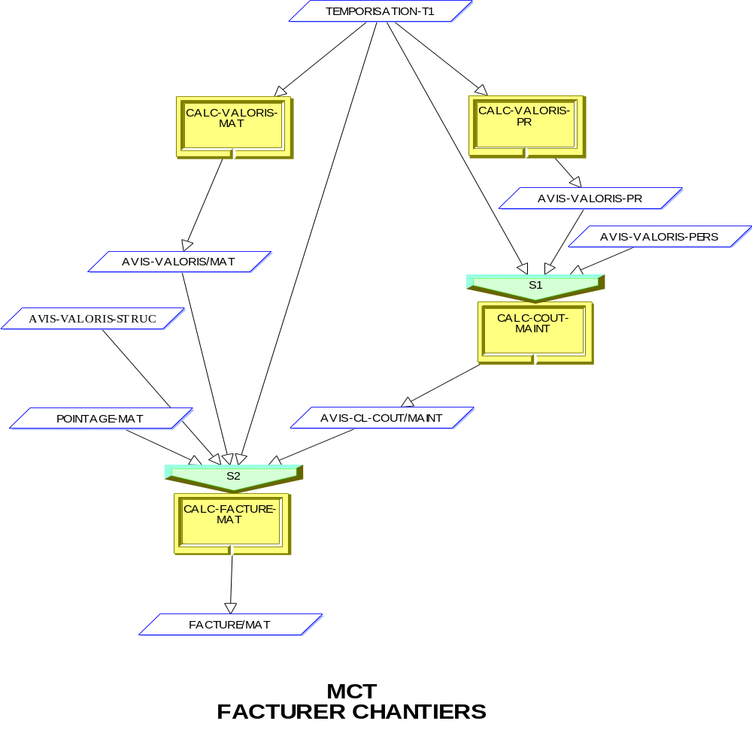

PROCESSUS DE FACTURATION
DU MATERIEL POUR UN CHANTIER

